名称：百兆2光4电板
接口：单模双纤
型号：VT-SC204BK-S2
电压：DC12-24V

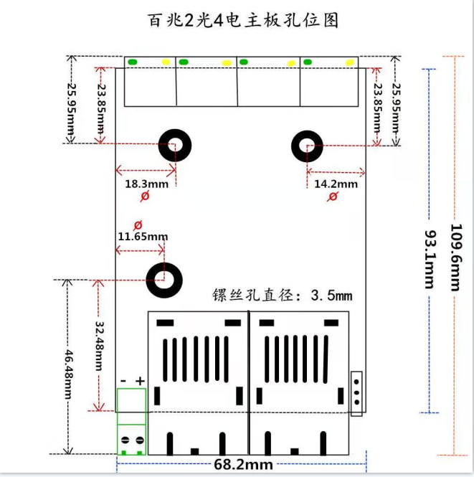

产品特点：
◆ 符合IEEE802.3 10BASE-T、IEEE 802.3u 100BASE-FX/TX标准
◆ 支持全双工流量控制或半双工背压流量控制工作
◆ 支持最长1512byte超长数据包传输
◆ 兼容性好，对各种扩展协议数据帧完全兼容转发
◆ 内置高效交换核心，实现流量控制，减少广播风暴
◆ 支持IEEE802.1p优先级协议模式、二级静态端口优先级模式和ToS优先级模式
◆ 支持MAC地址自动学习和自动更新功能，存储转发的运行机制
◆ 支持QoS，保证VOIP数据包传输
◆ 支持STP生成树，构成冗余网络
◆ 提供4个10/100M自适应RJ45端口，支持端口自动交叉，方便系统调试安装
◆ 提供2个100M光口，满足远距离传输
◆ 支持双纤多模、双纤单模和单纤单模，满足用户的不同需求
◆ 体积小，采用外置5V1A或者12V电源供电
◆ 低功耗低发热，能长时间稳定工作

技术参数：

参数 | 规格
接入方式 | 10/100Mbps
标准 | IEEE802.3 10Base-T Ethernet,IEEE802.3u,100Base-TX/FX Fast Ethernet
转换方式 | 介质转换、存贮转发
LED指示灯 | PWR（电源灯）：通电指示灯亮；熄灭表示电源不通。  FLNK（光纤连接灯）：常亮表示光纤连接正常，熄灭表示没有收到光信号。  100M（带宽指示灯）：常亮，表示该端口设置为100Mbps状态；熄灭，表示该端口设置在10Mbps工作状态。  TX1（1电口传输指示灯）：橙色灯亮，表示端口工作在100Mbps，熄灭表示工作在10Mbps；绿色灯闪烁，表示有数据传输。  TX2（2电口传输指示灯）：橙色灯亮，表示端口工作在100Mbps，熄灭表示工作在10Mbps；绿色灯闪烁，表示有数据传输。
电源 | DC12V-24V 1A（外置电源）
功耗 | 3W
工作温度 | -20℃~55℃
工作湿度 | 5%~90%
储存温度 | -30℃~65℃
储存湿度 | 5%~90%无凝结
尺寸 | 110mm*68mm（裸板尺寸）
电接口
接口类型 | 4个RJ45接口
接口标准 | IEEE802.3，IEEE802.3u
接口速率 | 10/100M自适应
光接口
接口类型 | SC接口
光纤 | 单模光纤
波长 | 1310nm
发送光功率 | 多模：-20dBm~-10dBm（2Km）
发送光功率 | 单模：-14dBm~-3dBm（20Km）
传输距离 | 双纤多模：2Km  双纤单模：20Km  单纤单模：20Km

